1.A.1. IP1 ve IP2 Çalışmaları
Bu iş paketinde trend ve değer tahmini için zaman serisi tabanlı verilere bağlı teknik gösterge modelinin tanımlanması ile ilgili çalışmalar ve evrimsel optimizasyon ile bu teknik gösterge modelinin geliştirilmesi aktiviteleri bulunmaktadır. ***Bu konular ile ilgili çalışmalar önceki dönemde başlamış olduğundan önceki gelişme raporlarında konu ile ilgili literatür taraması verilmiştir. Evolutionary optimized stock market support-resistance line detection for algorithmic trading systems Eşref Oğuzhan Yıldırım, Mustafa Uçar, Murat Özbayoğlu)***

Bu dönemde teknik gösterge modeli üzerinde durduk. Bu teknik gösterge modelimiz piyasa tahmini yapılırken büyük oranda kullanılan destek ve direnç çizgileridir. Bu konudaki çalışmalarımıza devam etmeyi planlıyoruz.

Bu iş paketlerinde gerçekleştirilen faaliyetler konu bazlı incelendiğinde aşağıdaki başlık ön plana çıkmaktadır.
- 2 yıllık hisse senedi grafiği ve verileri kullanılarak destek ve direnç çizgilerinin belirlenmesi

1.A.1.1. 2 yıllık hisse senedi verileri kullanılarak destek ve direnç çizgilerinin belirlenmesi
Bu çalışmada, hisse senedi ile ilişkili olarak son 2 yılın kapanış değerlerini içeren zaman dizisini kullanmaya karar verdik. Farklı hisse senedi değerleri için destek ve direnç çizgilerini matematiksel olarak elde etmeye çalıştık ve elde edilen elde edilen destek-direnç çizgileri, optimum al-sat noktalarını bulmada kullanılmıştır. Önerilen modelimiz, al ve tut modeli ile karşılaştırıldığında %10’luk bir getiri artışı gözlemlenmiştir. Elde edilen sonuçlar doğrultusunda, sistemimiz tarafından üretilen destek-direnç çizgilerimizin, al- sat noktalarını belirlemede bir indikatör olarak kullanılabileceğini göstermiştir. Ancak bu bir ön çalışmadır ve doğru bir karar verebilmek için daha birçok analize ihtiyaç vardır. Önerilen modelin farklı indikatörler ile birlikte kullanılmasıyla oluşturulacak bir ticaret modeli daha iyi sonuçlar verebilir.
Önerdiğimiz modelin genel çalışma şekli aşağıdaki şekilde gösterilmektedir.
*** image ? ***
Şekil 1 Önerilen modelin aşamaları
Bu iş paketinde alım-satım modelimizin daha iyi bir sonuç vermesini sağlayabilecek bir teknik indikatör modeli oluşturmayı hedefledik.
Bu şekilde, hisse senedi verileri ile “Al”, “Sat” ve “Tut” senaryolarını belirlemek için destek ve direnç çizgilerini kullanan bir yaklaşım önerilmiştir. Bu modelde hisse senedi verileri ile destek ve direnç çizgilerinin çizilmesi sağlanmaktadır. Bu çizilen destek ve direnç çizgileri, hisse senedi değerlerinin hangi aralıkta kalmasını beklediğimizi gösterir. Şekil-1’de görülebileceği gibi yöntemimiz beş ana aşamaya ayrılmıştır. Veri setinin setinin elde edilmesi, veri setine uygun destek ve direnç çizgilerinin çekilmesi, al sat noktalarının belirlenerek ticaret yapılması ve genetik algoritma olan Cuckoo Search ile destek direnç çizgilerinin çizilmesinde kullanılar parameterelerin optimize edilmesi.
Destek ve direnç çizgilerinin çizdirilmesi aşamasında Tüm lokal maksimum ve minimum noktalarını kullanarak, destek-direnç çizgilerimizin, verilerimizi alttan ve üstten sıkıştıracak şekilde en iyi çizgiler olmasını istedik. İlerleyen günlerde, destek ve direnç çizgilerimizin hala kullanılabilir olup olmadıklarını inceledik. Destek direnç çizgilerimiz kullanılabilirliğini yitirdiğinde, yani destek çizgimizin altında veya direnç çizgimizin üstünde veri elde ettiğimizde, o güne en yakın olan yerel minimum veya yerel maksimum noktasını kullanarak destek veya direnç çizgimizi yeniden oluşturduk. Bu değiştirme işlemini yaparken aşağıdaki matematiksel ifadeleri kullandık. n herhangi bir noktanın indisini, i ve j’ler yerel maksimum noktalarının indislerini M eğimi ve Ɛ hata payını göstermek üzere, bu doğru üzerindeki bir noktanın büyüklük değerini
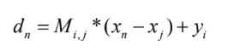
olarak gösterebiliriz.
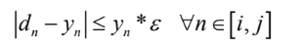
ifadesi sağlanacak şekilde
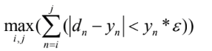
bulunarak çizgiler belirlenir. Örnek çizgiler Şekil-2’de verilmiştir. En iyi vektörün belirlenmesinde kullanılan bir diğer yöntem ise çizgi etrafında bir limit içinde maksimum sayıda yerel maksimum ya da yerel minimum bulundurmasıdır. Eğer bu sayılar eşitse daha uzun olan vektör daha iyi kabul edilmektedir. Ancak bu yöntem kural bazlıdır ve her koşulda doğru kararı verememektedir. İlerleyen süreçte parametrelerini sürekli optimize ederek ilerleyen bir sistem kurmayı va daha iyi çizgiler çekmeyi planlamaktayız.
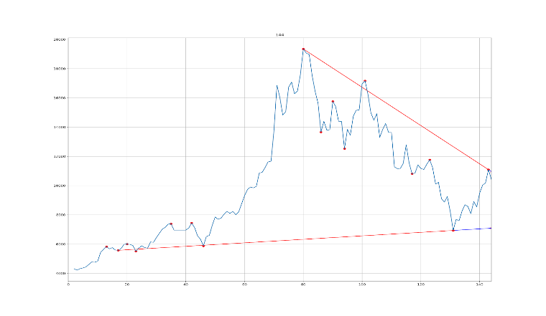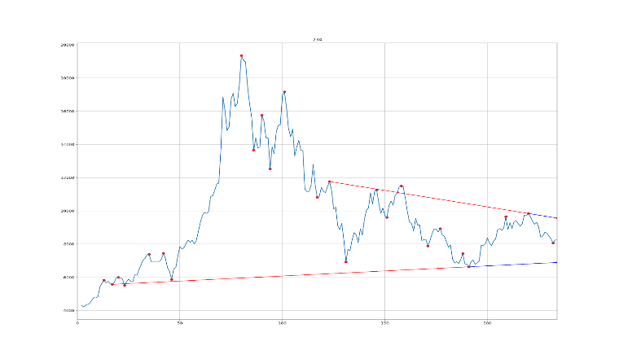
Şekil 2 Destek ve direnç çizgileri
Bu çalışmanın al sat noktalarını bulurken, değeri destek-direnç çizgilerine belirli bir oranda yaklaşan noktaların trendlerini inceledik. Destek çizgimize yaklaşmış olan nokta artış eğiliminde bulunuyorsa ya da direnç çizgimizi kırmış ise bu nokta bir al noktasıdır. Aynı şekilde direnç çizgimize yaklaşmış olup azalma eğilimi gösteren ya da destek çizgimizi kırıp azalma eğilimi gösteren nokta sat noktasıdır. Burada noktaların çizgilerimize yaklaşma durumunu optimize edilecek bir parametre ile incelemekteyiz. Ek olarak buy and hold da negatif sonuca sahip olan hisseler için açığa satma (short sell) algoritmasını da ekledik. Düşüşe geçen trendlerde kar sağladığını gördük. Bu sistemde de trendi belirlemek için daha iyi indiaktörler kullanarak daha kesin kararlar vermeyi planlıyoruz.
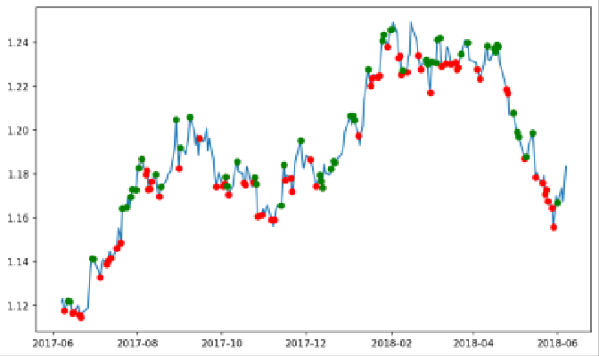
Şekil 3 Al ve sat noktaları
Çalışmamızın optimizasyon kısmında modelimizdeki parametrelerimizi optimize etmek için, evrimsel optimizasyon algoritması olan Cuckoo Search algoritmasını kullandık. Bu algoritmaya, destek ve direnç çizgilerimizin tolerans oranları ile al-sat günlerinin bulunmasındaki yakınlık oranlarını optimize edilecek parametreler olarak verdik. Cuckoo Search Algoritmasındaki strateji 3 temel adım kullanarak optimizasyon uygular:
1) Her bir guguk kuşu, bir seferde koordinatlarını temsil eden bir çözüm kümesine yumurta bırakır ve aynı zamanda rastgele seçilmiş bir yuvaya bu yumurtayı atar.
2) Yüksek kaliteli yumurta içeren yuvaların bir kısmı (en iyi çözümler), bir sonraki kuşağa taşınacaktır.
3) Yuva sayısı sabittir ve ev sahibi kuş tarafından guguk kuşu yumurtası veya yuvanın keşfedilmesi, elenmesi ve başka bir bölgede tamamen yeni bir yuva inşa edilmesi olasılığı p(0,1)'dir.
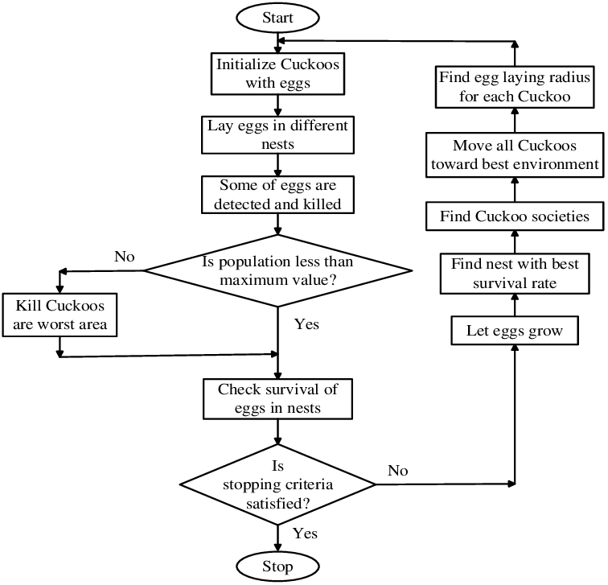
Şekil 4 Kullanılan Cuckoo Search Algoritması

Çalışmamızın farklı piyasa koşullarını temsil etmesi için 9 farklı veri seti seçilmiştir. Her veri seti 2 senelik verilerden oluşmaktadır. Aşağıdaki paramaetrelere göre değişik veriler alınmıştır

- Getiri miktarı (OUR)
- Yıllık al-sat miktarı (ANT)
- Başarı miktarı (POS)
- Maximum al-sat getirisi
- Minimum al-sat kaybı
- Maksimum kapital
- Minimum kapital
- İç getiri oranı (ROI)
Sistemimizin bazı durumlarda başarılı olduğu görülmektedir ancak bu sonuçlar optimize edilmemiş sonuçlardır. Optimizasyon uygulandıktan sonra daha iyi sonuçlar alınması beklenmektedir.

Tablo 1 : Evaluation of Proposal with different stock datas
